閱讀文章 陪葬品

古人多相信：人死後會在另外一個地方生活。因此，在埋葬死者時，人們加入他喜愛的物品。這些「陪葬品」是希望人死後，仍能過著如在生時一樣幸福的日子。

陪葬品可以是實物，也可以是模型。考古學家在李鄭屋漢墓中就發現了不少陪葬品，如銅鏡、陶屋、陶罐。這些物品，是模仿死者在生時的常用物品，也反映了漢代人們的生活。

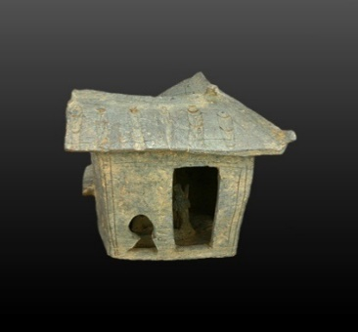 | 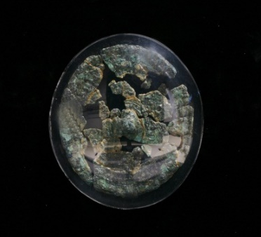 | 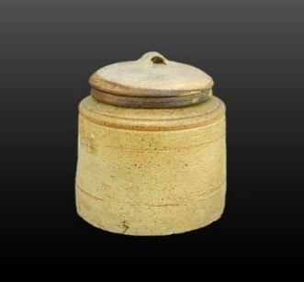
陶屋 | 銅鏡 | 陶罐

